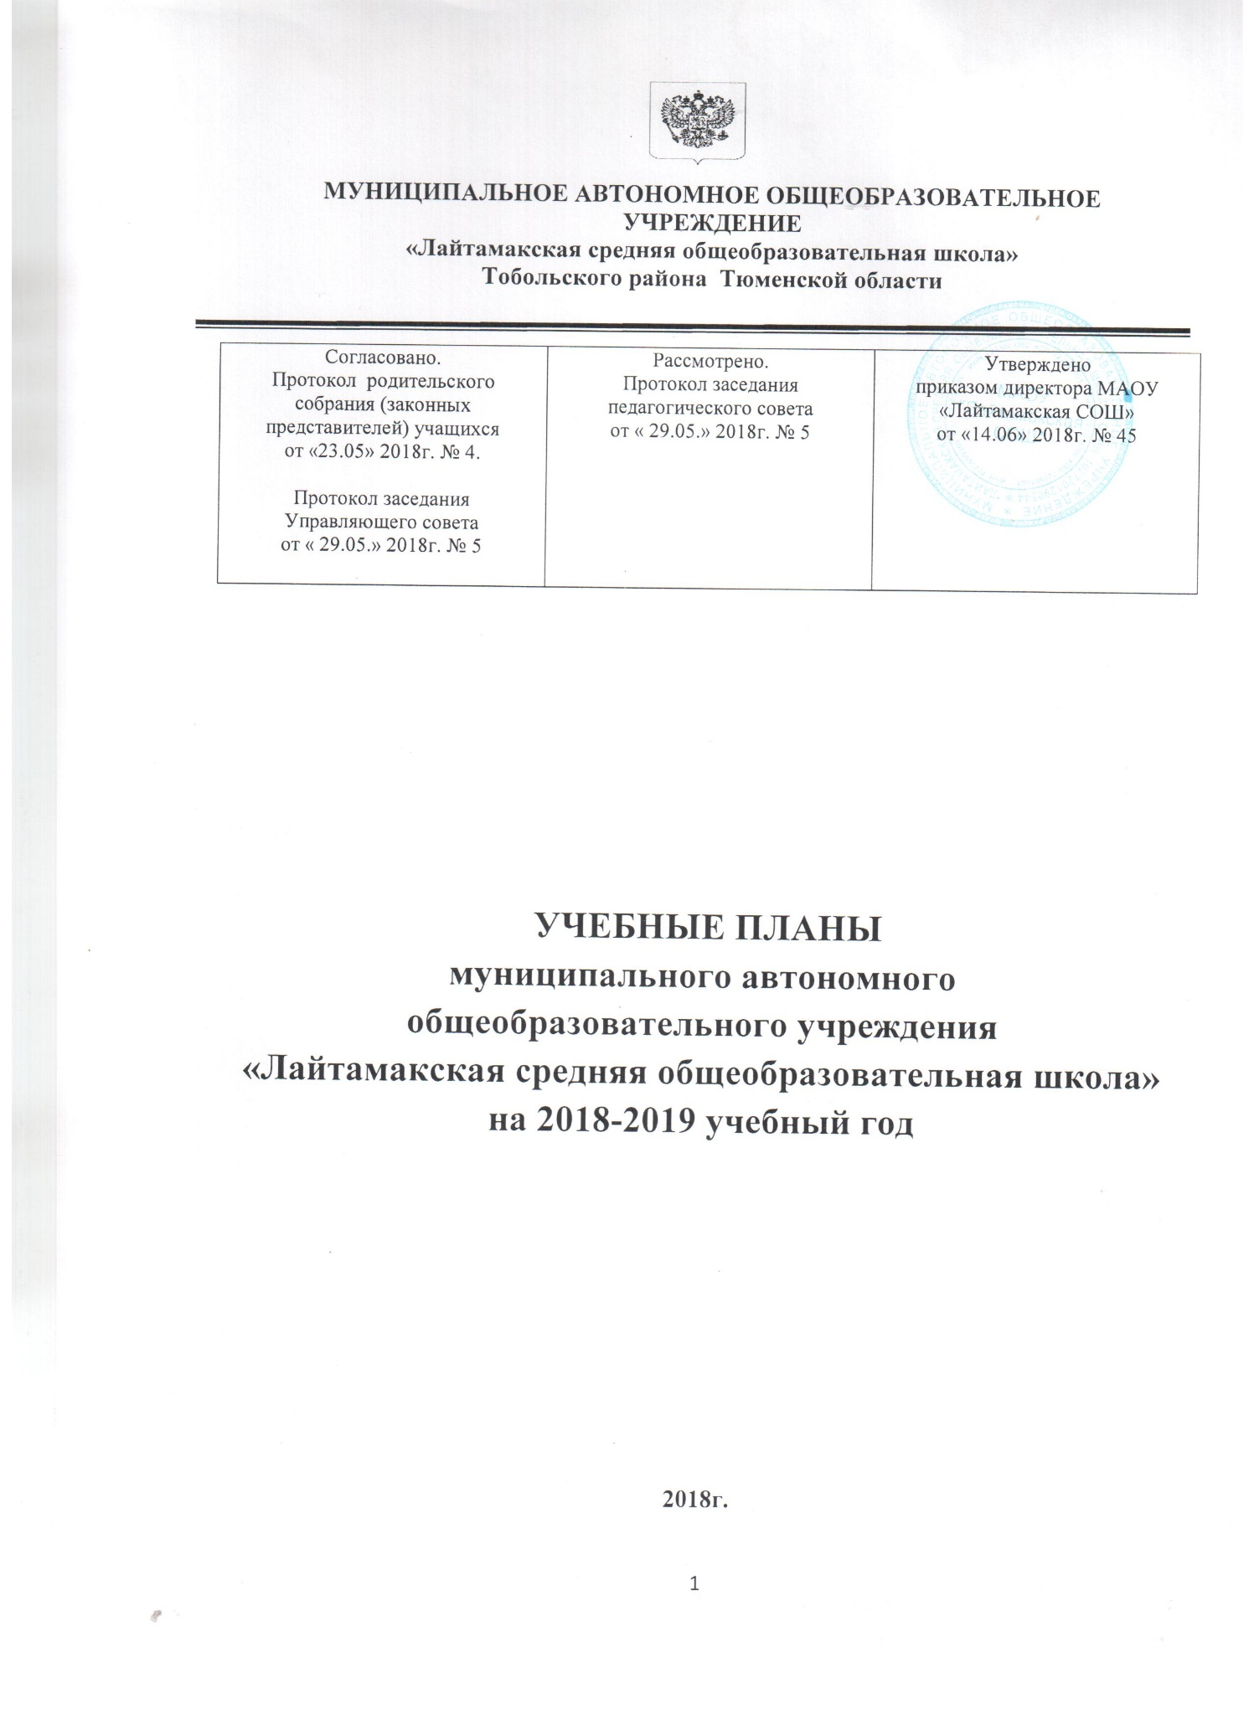

**Пояснительная записка**

**к учебным планам муниципального автономного общеобразовательного учреждения «Лайтамакская средняя общеобразовательная школа» Тобольского муниципального района для 1-11 классов на 2018-2019 учебный год**

Учебный план муниципального автономного общеобразовательного учреждения «Лайтамакская средняя общеобразовательная школа» Тобольского муниципального района для 1-11 классов на 2018-2019 учебный год – документ, который определяет перечень, последовательность и распределение по периодам обучения учебных предметов, курсов, дисциплин (модулей), практик, иных видов учебной деятельности, максимальный объём учебной нагрузки обучающихся, формы промежуточной аттестации обучающихся.

Учебный план направлен на реализацию цели работы школы:

1. Реализация модели школы, являющейся школой для всех детей без исключения, которая может способствовать развитию личности, формированию индивидуальных способностей и особенностей школьников, а также способствующая личностному самоопределению учащихся;

2. Повышение гражданской активности школьного коллектива, их основных принципов добровольчества;

3. Сохранение и укрепление здоровья учащихся, привитие им навыков здорового образа жизни;

4. Развитие сотрудничества и партнерства между школой, семьей и окружающим школу обществом.

Учебные планы МАОУ «Лайтамакская СОШ» разработан для осуществления образовательной деятельности по основным общеобразовательным программам и реализации **в штатном режиме**

- федерального компонента государственного образовательного стандарта общего образования (приказ Минобразования России от 05.03.2004 № 1089);

- федерального государственного образовательного стандарта начального общего образования (приказ Министерства образования и науки Российской Федерации от 06.10.2009 № 373);

- федерального государственного образовательного стандарта основного общего образования (приказ Министерства образования и науки Российской Федерации от 17.12.2010 № 1897).

Учебные планы составлен в соответствии с перечнем нормативно-правовых документов, обеспечивающих эквивалентность образования (Приложение 1).

Учебные планы школы соответствует Уставу учреждения и программе развития школы.

При формировании учебных планов на 2018-2019 учебный год предусмотрено:

- обеспечение основных направлений региональной политики в сфере образования, в том числе:

- введение ФГОС НОО (начальные классы);

- введение ФГОС ООО (пятый, шестой, седьмой, восьмой классы);

-введение ФГОС НОО для детей с ОВЗ (2 класс);

- выполнение социального заказа родителей, включающего в себя изучение родного (татарского) языка и литературы на родном (татарском) языке;

- создание условий для расширенной (дополнительной) подготовки по предметам (элективные курсы для обучающихся 9-11 классов);

- реализация адаптированных программ обучения для детей с ограниченными возможностями здоровья и детей-инвалидов, в том числе в условиях интегрированных форм образования;

- расширение двигательной активности обучающихся (в 1-11 классах 3 часа физической культуры, физкультминутки, динамические часы, спортивные секции);

- организация работы с одарёнными детьми (предметные кружки, олимпиады по предметам).

Кроме того, учтено:

- внесённые в федеральное законодательство изменения,

- преемственность в изучении предметных курсов (предыдущий учебный план);

- кадровый потенциал учреждения (подготовка кадров к выбору УМК);

- наличие учебников и учебных пособий Федерального перечня.

**Учебные планы ориентированы:**

- на 4-летний срок освоения образовательных программ начального общего образования;

- на 5-летний нормативный срок освоения образовательных программ основного общего образования; - на 2-летний нормативный срок освоения образовательных программ среднего общего образования.

Учебный год начинается 1 сентября. Окончание учебного года и сроки проведения каникул определяются в соответствии с годовым календарным учебным графиком, утвержденным приказом директора школы. Для выпускников 11 класса срок окончания учебного года – 31 августа.

Учебный год делится на четверти (1 – 9 классы), полугодия (10 – 11 классы), являющиеся периодами, по итогам которых во 2-11 классах выставляются отметки за текущее освоение образовательных программ.

Максимальная аудиторная нагрузка обучающихся соответствует нормативным требованиям СанПиН 2.4.2.2821-10 «Санитарно-эпидемиологические требования к условиями организации обучения в общеобразовательных учреждениях»:

|  |  |  |  |  |  |  |  |  |  |  |  |
| --- | --- | --- | --- | --- | --- | --- | --- | --- | --- | --- | --- |
| **Классы** | **1** | **2** | **3** | **4** | **5** | **6** | **7** | **8** | **9** | **10** | **11** |
| Максимальная нагрузка часов (5-дневная учебная неделя) | 21 | 25 | 25 | 25 | 31 | 33 | 35 | 37 | 34 | 33 | 33 |

При формировании учебного плана для учащихся 1 - 11 классов продолжительность уроков в соответствии с Уставом школы и по согласованию с Управляющим советом школы (протокол № 5 от 29.05.2018г.) составляет 40 минут. Резервное время будет использовано для изучения татарского языка и литературы по программе по родному (татарскому) языку и литературе для школ Тюменского региона с этнокультурным компонентом образования из школьного компонента учебного плана для 8-11 классов, из части, формируемой участниками образовательных отношений, для 2-8 классов. Также будет использовано для организации дополнительных групповых и индивидуальных занятий с учащимися.

|  |  |  |  |
| --- | --- | --- | --- |
| **Класс** | **Количество уроков в неделю** | **Продолжительность 1 урока** | **Резерв времени** |
| 2,3,4 | 25 | 40 минут | 2ч.05 минут |
| 5 | 31 | 40 минут | 2ч.30 минут |
| 6 | 33 | 40 минут | 2ч.40 минут |
| 7 | 35 | 40 минут | 2ч.50 минут |
| 8 | 37 | 40 минут | 3ч.05 минут |
| 9 | 34 | 40 минут | 2ч.45 минут |
| 10 | 33 | 40 минут | 2ч. 40 минут |
| 11 | 32 | 40 минут | 2ч.35 минут |

При организации дополнительных занятий предусмотрены динамические паузы (30-40 минут и более), используемые для активной двигательной деятельности. Расписание уроков составляется отдельно для обязательных и дополнительных занятий. Продолжительность дополнительных занятий составляет 30-40 минут.

Для развития потенциала обучающихся (детей с ограниченными возможностями здоровья), с участием самих обучающихся и их родителей (законных представителей) разрабатываются индивидуальные учебные планы, в рамках которых формируется индивидуальная траектория развития обучающегося (содержание дисциплин, курсов, модулей, темп и формы образования). Реализация индивидуальных учебных планов будут осуществляться с использованием различных форм получения образования (в очной, на дому), а также с помощью различных образовательных технологий.

Изучение обучающимися региональных особенностей учитывается при составлении рабочих программ и предполагает возможность преподавания отдельных тем краеведческой, экологической направленности, безопасности жизнедеятельности, формирования принципов здорового образа жизни, а также вопросов энергосбережения и олимпийского образования в соответствующих учебных предметах федерального компонента в количестве 10% учебного времени:

- краеведческая направленность: ОРКСЭ в 4 классе, окружающий мир в 1-4 классах, литературное чтение в 1- 4 классах, литература в 5-11 классах, история в 6-11 классах, география в 5,6, 8-11 классах, искусство в 9 классе;

- экологическая направленность: биология в 6 - 11 классах;

- вопросы энергосбережения: физика 7-11 классы, география 9-11 классы;

- вопросы олимпийского образования: физическая культура в 8,9 классах;

- вопросы безопасности жизнедеятельности, формирования принципов здорового образа жизни: географии в 5 классе, биология в 8, 9 классах, ОБЖ в 8, 10, 11 классах, физическая культура в 1-11 классах.

В Федеральном базисном учебном плане предмет «История» представлен в качестве единого курса, поэтому преподавание истории на уровнях основного общего, среднего общего образования будет выстроено единым курсом. Предполагается построение курса истории отдельными блоками последовательно.

На основании Федерального закона «Об образовании в Российской Федерации» от 29.12.2012 № 273-ФЗ ст.58 во 2-11 классах проводится промежуточная аттестация, которая сопровождается проведением контрольных мероприятий по всем предметам учебного плана. Промежуточная аттестация обучающихся 2-11 классов по итогам учебного года проводится в соответствии с Положением о формах, периодичности и порядке текущего контроля успеваемости и промежуточной аттестации обучающихся, «в формах, определенных учебным планом, и в порядке, установленном образовательной организацией». Объем времени, отведенный на промежуточную аттестацию обучающихся определен годовым календарным учебным графиком на 2017 – 2018 учебный год.

Государственная итоговая аттестация для выпускников 9 класса проводится в форме основного государственного экзамена (ОГЭ), для выпускников 11 класса – в форме единого государственного экзамена (ЕГЭ), для выпускников 9 класса с ограниченными возможностями здоровья в традиционной форме – в форме государственного выпускного экзамена по профессионально-трудовому обучению.

Учебный план является нормативной основой для составления расписания учебных занятий и тарификации педагогического состава.

**Использование учебно-методических комплектов**.

При формировании перечня учебников, учебно-методических комплектов школа руководствовалась приказом Минобрнауки России от 31.03.2014 № 253 «Об утверждении федерального перечня учебников, рекомендуемых к использованию при реализации имеющих государственную аккредитацию образовательных программ начального общего, основного общего, среднего общего образования» с внесенными изменениями на основании Приказов Минобрнауки РФ от 08.06.2015 № 1529, от 28.12.2015.№ 1529.

В соответствии с пунктом 3 приказа Минобрнауки РФ от 31.03.2014 №253 ОО вправе в течение 5 лет использовать учебники, закупленные ранее и не включенные в федеральный перечень.

Кроме того, при осуществлении образовательной деятельности школа пользуется учебниками, находящимися в библиотеке районного обменного фонда.

При изучении предметов, курсов регионального компонента и компонента образовательного учреждения используются пособия и программы, рекомендованные к использованию Тюменским областным государственным институтом развития регионального образования.